Министерство образования и науки РФ
Федеральное государственное бюджетное образовательное учреждение высшего образования
«Пензенский государственный университет»
Кафедра «Менеджмент и экономическая безопасность »

Контрольная работа
по дисциплине «Управление ресурсами предприятия»
На тему «Управление ресурсами автосалона»

Выполнила: студентка
Группы 15ТЗЭМ31
Макалова Т.Е.
Проверил
д.э.н., профессор

Тугускина Г.Н.

Пенза 2017

СОДЕРЖАНИЕ

Введение 3
1.Обшая характеристика предприятия………………………………………….4
2. Характеристика продукции ………………………………………………5
3. Планирование основных фондов предприятия ………………………………8
4. Планирование кадров 13
5. Планирование оборотных средств 17
Заключение ……………………………………………………………………….20
Список используемой литературы 21

Введение

Планирование ресурсов предприятия является объективной оценкой собственной предпринимательской деятельности фирмы и в то же время необходимым инструментом проектно-инвестиционных решений в соответствии с потребностями рынка. При планировании ресурсов предприятия характеризуются основные аспекты коммерческого предприятия, анализируются проблемы, с которыми оно может столкнуться, и определяются способы их решения.
Планирование ресурсов предприятия дает объективное представление о возможностях развития производства, потребностях в основных средствах и оборотных активах, основных финансово-экономических результатах деятельности предприятия, определяет зоны риска, предлагает пути их снижения.
В работе рассмотрены вопросы управления ресурсами автосалона.

1. Общая характеристика предприятия

Компания занимается продажами новых автомобилей и машин с пробегом.
Услуги салона:
- Помощь при выборе автомобиля.
- Возможность покупки по программе Trade-In.
- Продажа и установка дополнительных аксессуаров для авто.
- Оформление страхования.
- Регистрация ТС в ГИБДД.
- Возможность приобретения авто в кредит.
В автосалоне постоянно действуют различные акции и скидки. Как правило, всем покупателям здесь дарят подарки. Также из приятных бонусов стоит отметить то, что компания оплачивает поездку в автосалон людям, которые приезжают из других населенных пунктов.
Сама компания позиционирует себя как надежный автосалон, добросовестно оказывающий услуги, дорожащий каждым клиентом.
После приобретения автомобиля клиент может быть уверен, что у его машины действует гарантия завода-изготовителя. Она распространяется на все узлы и механизмы, кроме покрышек. Также сам автосалон предоставляет своим клиентам гарантию сроком на 5 лет. Однако стоит понимать, что если эксплуатация была неправильной и что-либо сломалось по вине водителя, то в ремонте за счет компании могут отказать.
После покупки автомобиля его нужно зарегистрировать в базе данных ГИБДД для дальнейшей эксплуатации по дорогам общего пользования. Данный процесс довольно нудный и занимает много времени. Поэтому компания предлагает своим клиентам услугу по постановке авто на учет. В таком случае весь процесс займет не более 2 часов.

2. Характеристика продукции

На сегодняшний день в России в целом и в Пензе в том числе представлены практически все наиболее крупные автомобильные марки. Тем не менее очень перспективным сегментом рынка являются автомобили китайских производителей, основным конкурентным преимуществом которых является относительно низкая стоимость.
В самом авторитетном автокаталоге мира, швейцарском «Авторевю», представлено 20 марок, собираемых в Китае, что составляет почти 5% мирового производства. На российском рынке еще мало знакомы такие марки, как «Джили», «Ксиали» или «Чери», не говоря о многочисленных небольших китайских автофирмах, которых уже более сотни, но парк легковых автомобилей Китая уже насчитывает 22 млн. (чуть меньше, чем в России) и, по оценкам экспертов, к 2020 году может достигнуть 220 млн.
Все это позволяет прогнозировать рост продаж данной марки в России и Пензе. Исходя из этого целесообразна продажа автомобилей марки Geely.
Geely нацелена на разработку автомобилей мирового класса через сотрудничество с ведущими инженерными и дизайнерскими фирмами, такими как: Lotus Engineering из Великобритании, Mitsubishi Automotive Engineering из Японии, Bertone и Pininfarina из Италии.
Исходя из жестких требования к качеству, Geely установила покрасочные комплексы DURR в своих окрасочных цехах в 2004. В 2005 Chery в сотрудничестве с австрийской AVL List начала производство, первых высоко-форсированных двигателей по стандарту IV. Это явилось основополагающим событием для китайской автоиндустрии. Кроме того по оценкам J.D.Power 2004 China Initial Quality Study автомобиль Geely QQ стал автомобилем №1 в сегменте компактных автомобилей.
На сегодняшний день у покупателей на рынке особенно востребованы малолитражные автомобили, автомобили класса С и внедорожники. Поэтому в автосалоне должны быть представлены следующих наименований автомобилей Geely.
1. Geely QQ
Городской автомобиль, который легко и быстро маневрирует в потоке мегаполиса. Цветовая гамма состоит только из ярких оттенков: желтый, красный, салатовый, серебристый. Двигатели объемом 0.8 и 1.1.
В отличие от одноклассников, уже в базовой комплектации молдинги, бамперы и боковые зеркала окрашены в цвет кузова. Отделка салона намного богаче чем у машин того же класса. Секвентальная коробка передач. Позволяет переключать скорости в двух режимах: автомат и секвентальный (новейшая китайская разработка EZ-drive, при котором ручное переключение значительно упростилось).

Аналог EZ-drive используется в машинах «Формулы-1». Несмотря на внешнюю компактность, по размерам (и снаружи и внутри) он больше своих одноклассников. Низкий расход топлива - 4 литра на 100 км. Базовая комплектация включает в себя стеклоподъемники, гидроусилитель руля, кондиционер.
2. Geely Flagcloud.
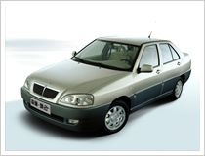
Экономичный и неприхотливый двигатель объемом 1.6 л. мощностью 86 л.с., работающий на бензине АИ-92 позволит экономить на эксплуатационных расходах. Современная система активной и пассивной безопасности включает в себя 4-х канальный ABS, ремни безопасности для всех пассажиров и 2 фронтальные подушки безопасности.
Компоновка кузова «псевдоседан» удачно сочетает эстетическую привлекательность седана и практическую вместительность хечбэка. Объем багажного отделения равный 420 л, позволит перевозить не только семью, но и достаточно большой объем груза при поездках на дачу. Складывающиеся задние сидения позволят перевозить и достаточно габаритные грузы. Кондиционер уже в базовой комплектации.
3. Geely Tiggo
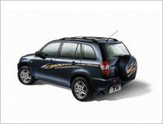
Автомобиль, созданный в тесном сотрудничестве с Lotus Engineering и Mitsubishi Automotive Engineering. Просторный салон, в котором свободно помещаются пять человек. Задние сиденья складываются, дополнительно увеличивая тем самым размер багажника. Высокий клиренс (дорожный просвет). Дорогая отделка салона. Хорошо продуманная эргономика сидений водителя и пассажиров. Мощный 2,4-литровый двигатель Mitsubishi. Экономичный расход топлива - 8.8 литров на 100 км. Система климат-контроль в базовой комплектации обеспечивает комфортную температуру в салоне.

3. Планирование основных фондов предприятия

В идеале в автоцентре должно быть несколько специальных зон: шоу-рум, сервисный центр, склад для запасных частей, офис, места для отдыха посетителей. Однако в первоначальный момент планируется организация шоу-рума, офиса и места для отдыха посетителей.
При этом не обязательно строить помещение по собственному проекту, допускается переоборудование уже существующих помещений.
Что касается размеров автосалона, то все зависит от планируемого объема продаж. Варианты размещения автоцентра:
1-й вариант — размещение в зданиях бывших производственных помещений. Стоимость аренды подобных помещений в Иркутске составляет от 200–500 руб./кв. м. Минимальная площадь — 250 кв. м.
2-й вариант— строительство одиночного автоцентра среднего класса.
3-й вариант — строительство автоцентра, отвечающего мировым стандартам (от 3 млн. долл. и выше). На окончательную стоимость будут влиять месторасположение центра, способ оформления прав на землю (собственность или аренда), размеры здания, стоимость оборудования и т.п.
Для начинающего дилера пока еще неизвестной марки автомобилей Geely первый вариант наиболее предпочтителен.
После определения марки и местоположения инвестор должен согласовать с представительством профиль своей будущей деятельности. Многие производители нацелены прежде всего на открытие комплексных дилерских автоцентров, которые оказывают полный набор услуг по автомобилям данной марки (продажа, гарантийное обслуживание, ремонт и продажа запчастей). И одним автосалоном предпринимателю не обойтись. Но в некоторых случаях бизнесмен может начать с авторизованного салона без сервиса. При этом он обязан в дальнейшем открыть полноценный автоцентр.
На каждую партию автомобилей автоцентр Geely в городе Пензе в лице менеджера по закупкам заключает контракт, в котором подробно оговорены условия поставки и цена. Бизнес-процесс может быть организован следующим образом.
1-й вариант — покупка машин в стране–изготовителе. Дилер Geely в городе Пензе приобретает автомобили напрямую на заводе производителя. Он сам страхует машины, доставляет к себе в салон и растамаживает (как правило, для официальных дилеров эта процедура упрощена и проводится приблизительно за 1–2 дня). В салоне автомобили проходят предпродажную подготовку. Таким образом, на плечи дилера ложится полный комплекс проблем, связанных с доставкой авто от ворот завода до дверей своего салона.
Средний таможенный платеж за машину класса «медиум» составляет приблизительно 56% и рассчитывается от стоимости приобретения на заводе плюс затраты на транспортировку до границы и страховку.
Если доставка машин из-за рубежа организуется собственными силами, то необходимо либо создание своей службы доставки или полноценной транспортной компании, либо аренда автовоза у других автодилеров или транспортных компаний (приблизительная стоимость аренды — 1800 евро за рейс). У перевозчика должны быть в наличии лицензия на перевозку грузов в международном автомобильном сообщении, лицензия общероссийского таможенного перевозчика.
Перевозка на «чужом» автовозе меньшего количества машин, чем его полная емкость (7–9 шт.), обойдется дороже, поскольку владельцы автовоза будут вынуждены доукомплектовать его автомобилями других дилеров.
2-й вариант — приобретение машин у официального импортера Geely. На такую схему перешли в частности BMW, Ford и General Motors. В этом случае все вопросы с транспортировкой автомобилей в Россию и их таможенным оформлением решает импортер. По величине затрат для дилера оба варианта в итоге приблизительно одинаковы, однако для данного случая более привлекателен второй вариант.
Чаще всего производители работают с российскими дилерами на условиях 100%-ной оплаты отгруженных автомобилей (Audi, Volkswagen, Toyota, Honda). Если у производителя на российском рынке есть официальный импортер с общим для всех дилеров складом, то последние могут взять машины на условиях товарного кредита (например, BMW, Volvo, Opel и др.). Дилер берет с общего склада партию автомобилей и в течение календарного месяца распродает ее. Если по истечении срока остались нереализованные машины, то на их стоимость импортер ежедневно начисляет пени. По прошествии, скажем, трех месяцев дилер обязан выкупить непроданный товар. Поэтому тщательный помесячный расчет плана продаж в этом случае особенно важен.
Практика показывает, что средний годовой объем продаж, с которого начинает автодилер солидной автомобильной марки класса «премиум», — 250–450 машин в год. Меньший объем сбыта невыгоден. Рассчитывая реализацию более дешевых марок автомобилей, инвестор может взять за ориентир около 1000 машин в год.
Практика показывает, что на складе дилера в любой момент времени должно находиться автомобилей в 2 раза больше, чем планируется продать за месяц. То есть, если план на данный месяц — 20 машин, то на складе должно быть 40 машин.
Каждый производитель устанавливает дилерам цены. При этом учитывается маржа, которую должен получить последний для своего развития. У каждого производителя, разумеется, свой размер маржи. Однако сейчас в России она составляет в среднем 8–15% от стоимости автомобиля.
Общая стоимость офисного оборудования включает следующие наименования (таблица 1).

Таблица 1
Наименование и стоимость офисного оборудования
Вид затрат | Сумма затрат
Компьютер | 20 000
Принтер | 11 000
Лицензионное программное обеспечение | 50 000
Офисная мебель | 20000
ИТОГО: | 101 000

Затраты на инвентарь включают стоимость канцелярских товаров, санитарно-гигиенические товары и т.д. Общая их стоимость оценивается в размере 10 000 руб.
Создание автосалона требует также приобретения торгового оборудования, основных фондов и инвентаря.
Таблица 2
Расходы на приобретение оборудования, основных фондов и инвентаря
Виды оборудования и инвентаря | Цена производителя | Монтаж. Расходы, 20% | Общая стоимость, тыс. руб.
1. Торговое | 78,7 | 15,74 | 94,44
2. Офисное | 101 | 20,2 | 121,2
3. Инвентарь | 5 | 0 | 5
Итого |  |  | 220,64

Существующий спрос на рынке позволяет прогнозировать рост продаж на 10% в месяц (табл. 3).
Таблица 3
Доход от продаж
 | 1 год | 2 год | 3 год | 4 год | 5 год
Доход от продаж, руб. | 11 749 920 | 12 924 912 | 14 217 403 | 15 639 144 | 17 203 058

Капитальные затраты (К) – средства, вкладываемые в основной капитал и прирост запасов.

Таблица 4
Капитальные затраты
Наименование затрат | Сумма затрат в месяц, руб.
Приобретение торгового оборудования | 220640
Приобретение офисного оборудования | 101 000
Приобретение инвентаря | 10000
Аренда помещения | 20000
Ремонт помещения | 146000
Потребление энергоресурсов | 346
Всего затрат в первый месяц | 768986,0

К₀ =220640+ 101 000= 321640 руб.
Амортизация оборудования
Норма амортизации 20%
АО_{1 год} = 321640 *0,20= 64328руб.
Общая сумма постоянных затрат (TFC) - издержки, имеющие место вне зависимости от объема производства.
Таблица 5
Постоянные затраты
 | 1 год | 2 год | 3 год | 4 год | 5 год
Зарплата персонала (90750 руб. * 12 мес.) | 240 000 | 240 000 | 240 000 | 240 000 | 240 000
Аренда | 1 089 000 | 1 089 000 | 1 089 000 | 1 089 000 | 1 089 000
Покупка инвентаря | 72 000 | 72 000 | 72 000 | 72 000 | 72 000
Итого | 1 401 000 | 1 401 000 | 1 401 000 | 1 401 000 | 1 401 000

4. Планирование кадров

Схему взаимодействия сотрудников внутри автосалона можно представить следующим образом (рис. 1).
Руководитель
автосалона
Технический
менеджер
Финансовый
менеджер
Менеджер по
закупкам
Менеджер
по транспорту
Делопроизводитель
Старший менеджер
по продажам
Менеджер по
продажам
Менеджер по
продажам
Менеджер по
продажам

Рис. 1. Схема взаимодействия сотрудников автосалона Geely

В организации установлен 8-ми часовой рабочий день, с часовым перерывом на обед.
Работникам предоставляется полный соц. пакет с отпусками, а так же поощрения премиями за успехи в работе и за новые идеи.
Для стимулирования труда руководитель выбрали следующую систему оплаты:
-технического менеджера – оклад +% от ремонта, по его клиентам;
-менеджеров по закупкам и продажам – оклад + поощрение за скидку с предприятия-поставщика в виде % от экономии
- остальные работники с фиксированной оплатой труда.
На данном предприятии разработана система норм с помощью применения комплекса отдельных типовых программ к ПК, которые при необходимости дадут возможность формировать и периодически обновлять всю (или частично) нормативную базу. Кроме того, она позволяет в автоматизированном режиме осуществлять контроль за эффективностью торгово-хозяйственной и финансовой деятельностью предприятия.
В ходе разработки бизнес-плана был составлен кадровый потенциал предприятия и его формирование, в том числе:
- профессиональный состав, квалификационный и образовательный уровень кадров;
- планирование и прогнозирование потребности в рабочей силе;
- процесс подбора кадров руководителей и специалистов;
- систему повышения эффективности управленческого труда.
Результаты были следующими:
Образовательный уровень: у директора - высшее экономическое, у менеджеров - высшее экономическое и у технического менеджера – средне специальное.
Планирование потребности в рабочей силе зависит от загруженности специалистов.
Важной частью регулярного системного менеджмента является система оценки работы персонала, мотивирующая сотрудников к продуктивному труду и профессиональной инициативе.
Хорошее выполнение работы по найму персонала впоследствии дает снижение текучести кадров, большую удовлетворенность работников службой и, как результат, большую эффективностью предприятия.
Подбор кадров происходит на конкурсной основе, через кадровые агентства, анкеты, а вследствие собеседования с руководителем.
На работников, прошедших отбор, оформляется кадровый приказ о приеме на работу, с которым они лично ознакомляются под роспись.
Затем заполняется на принятого работника личная карточка (форма Т-2) и подшивается подлинник приказа в дело. Через пять дней после приема работника на работу на основании приказа о приеме делается запись в трудовой книжке.
Рассмотрим структуру автосалона Geely: функции, задачи (Таблица 6).
Таблица 6
Структура отдела продаж автосалона Geely
Сотрудник | Функции и задачи
Руководитель автосалона | Краткосрочное и долгосрочное планирование деятельности центра, составление и предоставление квартальных и годовых бюджетов, контроль за деятельностью сотрудников центра и за исполнением бюджета, ведение переговоров с головной компанией Geely, заключение (подписание) договоров купли-продажи, поставки
Финансовый менеджер | Планирование и контроль денежных потоков (платежи, поступления) в рамках центра, участие в составление бюджета, ежемесячное подведение итогов деятельности центра
Менеджер по закупкам | Выявление и удовлетворение потребности менеджеров по продажам центра в тех или иных моделях автомашин Geely, контроль за изменением закупочных цен, планирование объемов денежных средств, необходимых для закупки (в соответствии с прогнозируемым объемом продаж), участие в составлении бюджета
Технический менеджер | Работа с рекламациями (жалобами клиентов на техническое состояние поставленной техники), тесное взаимодействие со станцией технического обслуживания на предмет своевременной установки дополнительного оборудования на базовые модели, а также на предмет устранения дефектов и ремонта техники по рекламациям, демонстрация техники на выставочной стоянке потенциальным клиентам, организация и контроль отгрузки техники клиенту (погрузка на автомобили, железнодорожные платформы), технические консультации
Менеджер по транспорту | Организация доставки автомашин Geely автомобильным или железнодорожным транспортом, текущая работа с организациями-экспедиторами, железнодорожными станциями, определение вариантов доставки и расчет ее стоимости по запросу клиентов (менеджеров по продажам), планирование платежей, связанных с организацией доставки
Старший менеджер по продажам | Контроль за деятельностью менеджеров по продажам, краткосрочное и долгосрочное планирование объемов продаж техники по всем позициям, ведение переговоров с крупными клиентами, участие в составлении бюджета центра, ежедневное планирование денежных поступлений с участием менеджеров по продажам
Менеджер по продажам | Обработка всех входящих запросов (телефон, факс, e-mail, визуальный контакт), выявление потребности клиента, ведение переговоров по всем нюансам сделки (предмет договора, объем, цена, возможные скидки, условия оплаты, базис поставки, гарантийные обязательства и т.д.), составление коммерческих предложений, технические консультации, подготовка счетов на оплату и договоров, контроль за соблюдением сроков поставки техники клиенту (если товара нет в наличии), ведение общей базы данных клиентов, участие в прогнозировании объемов продаж, ежедневное планирование денежных поступлений с участием старшего менеджера по продажам
Делопроизводитель | Ведение базы данных в программе 1С (денежные поступления, выдача техники, остатки товара на складе (стоянке), техническая подготовка документации на ПК

5. Планирование оборотных средств

Общая сумма переменных затрат (TVC) - затраты, непосредственно связанные с объемом производства, изменяющиеся в зависимости от изменений объема производства.
Таблица 7
Общая сумма переменных затрат, руб.
 | 1 год | 2 год | 3 год | 4 год | 5 год
Стоимость приобретения автомобилей, руб. | 5 837 472 | 6 421 219 | 7 063 341 | 7 769 675 | 8 546 643
Всего переменных затрат, руб. | 5 837 472 | 6 421 219 | 7 063 341 | 7 769 675 | 8 546 643

Общая сумма текущих затрат или себестоимость годового объема производства (ТС) – включает материальные затраты, амортизацию основных средств, заработную плату основного и вспомогательного персонала, дополнительные (косвенные) расходы, непосредственно связанные с производством и реализацией продукции данного вида и объема.
ТС= TFC+ TVC
Таблица 8
Общая сумма текущих затрат
 | 1 год | 2 год | 3 год | 4 год | 5 год
TFC, руб. | 1 401 000 | 1 401 000 | 1 401 000 | 1 401 000 | 1 401 000
TVC, руб. | 5 837 472 | 6 421 219 | 7 063 341 | 7 769 675 | 8 546 643
ТС, руб. | 7 238 472 | 7 822 219 | 8 464 341 | 9 170 675 | 9 947 643

Pr = R – TC
Таблица 9
Показатели | 1 год | 2 год | 3 год | 4 год | 5 год
Нетто-выручка от продаж (R), руб. | 11 749 920 | 12 924 912 | 14 217 403 | 15 639 144 | 17 203 058
Общая сумма затрат (TC), руб. | 7 238 472 | 7 822 219 | 8 464 341 | 9 170 675 | 9 947 643
Прибыль от продаж (Pr), руб. | 4 511 448 | 5 102 693 | 5 753 062 | 6 468 468 | 7 255 415

График безубыточности производства.
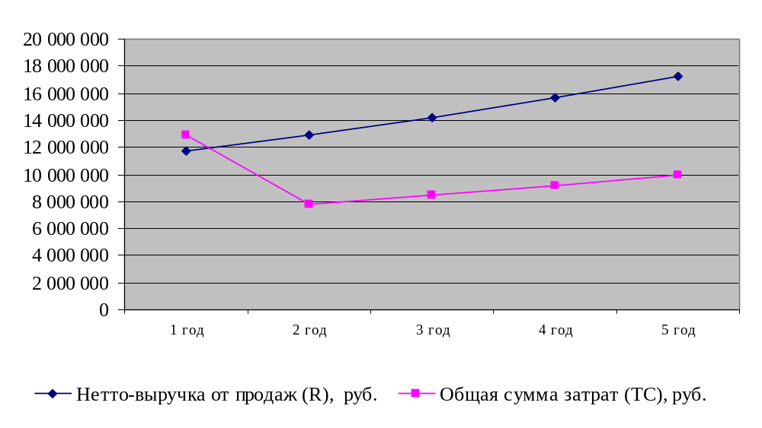
Рис. 2. График безубыточности производства

По данным графика безубыточности точка безубыточности будет достигнута уже во втором году, т.е. в этом месяце доход от продажи товаров (TR) превысит сумму себестоимости продаж (TC) величину первоначальных инвестиций.

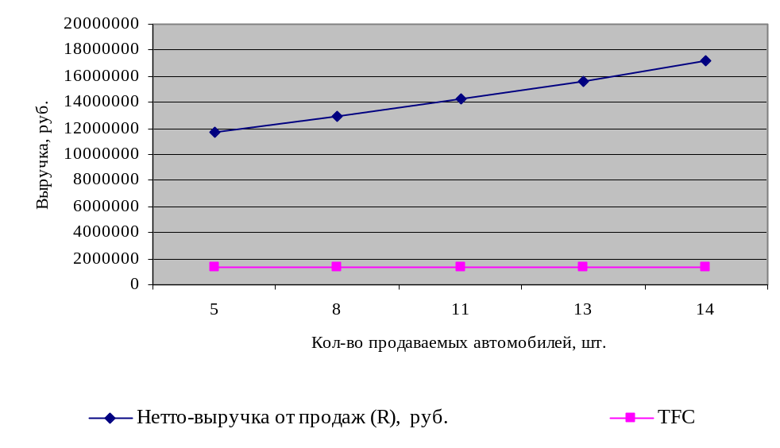
Рис. 4. График безубыточности проекта
Согласно представленным расчетам безубыточность проекта достигается при продаже 5 автомобилей.
Таблица 10
Потоки денежных средств за расчетный период
Показатели | Нач. момент | Значение показателей по итогам
Показатели | Нач. момент | 1-го года | 2-го года | 3-го года | 4-го года | 5-го год
Инвестиционная деятельность
Притоки
Поступления от продаж активов | 0 | 0 | 0 | 0 | 0 | 0
Оттоки
Инвестиции в основной капитал | 768 986 | 0 | 0 | 0 | 0 | 0
Инвестиции в оборотный кап-л | 486 456 | 0 | 0 | 0 | 0 | 0
Иные инвестиции | 0 | 0 | 0 | 0 | 0 | 0
Поток CF_{ИНФ} | -1 255 442 | 0 | 0 | 0 | 0 | 0
Текущая деятельность
Притоки
Доход от продаж | 0 | 11 749 920 | 12 924 912 | 14 217 403 | 15 639 144 | 17 203 058
Оттоки
Себестоимость продаж | 0 | 7 238 472 | 7 822 219 | 8 464 341 | 9 170 675 | 9 947 643
Поток CF_{ТЕК} | 0 | 4 511 448 | 5 102 693 | 5 753 062 | 6 468 468 | 7 255 415
Финансовая деятельность
Притоки
Собственные средства | 1 200 000 | 0 | 0 | 0 | 0 | 0
Кредиты банков | 0 | 0 | 0 | 0 | 0 | 0
Оттоки
Проценты по кредиту | 0 | 0 | 0 | 0 | 0 | 0
Платежи по кредитам | 0 | 0 | 0 | 0 | 0 | 0
Поток CF_{ФИН} | 1 200 000 | 0 | 0 | 0 | 0 | 0
Результаты деятельности
Излишки средств | -55 442 | 4 511 448 | 5 102 693 | 5 753 062 | 6 468 468 | 7 255 415
Потребность в средствах | 0 | 0 | 0 | 0
Сальдо на конец периода | -55 442 | 4 511 448 | 5 102 693 | 5 753 062 | 6 468 468 | 7 255 415

Отрицательный поток денежных средств наблюдается только в первый год в размере 55442 руб. В последующие годы он принимает положительное значение.
Заключение

Данная работа была посвящена разработке системы управления ресурсами автосалона. Целью данной работы было ознакомление с теоретическими и практическими аспектами предпринимательской деятельности, обоснование целесообразности открытия сервисного центра в городе Пензе.
В ходе работы рассмотрены организационно правовые формы предпринимательской деятельности. На основании анализа функциональных обязанностей, прав, ответственности, стимулирования исполнителей были разработаны варианты должностных инструкций.
Результаты, полученные в работе, свидетельствуют о целесообразности практического применения теоретических и специальных знаний по дисциплинам, полученных в процессе обучения, приобретения и совершенствования профессиональных навыков и умений в соответствии с профилем подготовки специалистов и программой обучения, приобретения практических навыков составления документов.
Реализация проекта повлечет за собой создание рабочих мест, увеличению насыщенности рынка товарами и услугами, а также пополнение доходной части бюджета.

Список используемой литературы

- Артеменко В.Г., Беллендир М.В. Финансовый анализ: Учебное пособие. – 2-е издание, переработано и дополнено.- М.: Издательство «Дело и сервис», 2014. – с.160
- Котлер Ф. Маркетинг-менеджмент: Пер. с англ. СПб.: ПИТЕР, 2016. – с.651
- Лапуста М. Г. Предпринимательство / М. Г. Лапуста. – М.: ИНФРА-М, 2014.
- Ляпунов С.И., Млодик С.Г., Попов В.М. Бизнес-планирование.–М. Финансы и статистика - 2017.
- Малетина Т.А. Разработка бизнес-проектов: Методические указания по выполнению курсовой работы для студентов дневной формы обучения специальности «Коммерция».– Иркутск: Редакционно-издательский отдел Иркутского государственного университета, 2014.– 19 с.
- Пирогов К. М. Основы организации бизнеса: учебник для вузов / К. М. Пирогов, И. В. Гуськова, Н. В. Темнова. М.: КиноРус, 2017
- Пястолов С.М. Экономический анализ деятельности предприятий. / С.М. Пястолов.- М.: Академический Проект, 2006 г. - 572с.
- Савицкая Г.В. Анализ хозяйственной деятельности предприятия. Уч.пособие / Г.В. Савицкая .- 7-е издание , испр. - М.: Новое издание, 2017.-704c.
- Сафронов Н.А. Экономика предприятия. Учебник/ Под ред. Н.А. Сафронова.-М.: Юрист, 2014.-231с.
- Сухова Л.Ф., Чернова Н.А. Практикум по разработке бизнес-планов и финансовый анализ предприятия: учебное пособие. – М.: Финансы и статистика, 2015.- с.546
- Трудовой Кодекс РФ. – М.: ОМЕГА-Л, 2012.
- Пивоваров К. В. Бизнес-планирование. – М.: ИТК «Дашков и К», 2017.

